PRUEBA DE Inglés
“School objects and colors”

Curso: 1° básico. | Fecha: 13 y 15 de abril. | Calificación: | Puntaje Ideal: 50 puntos. | Puntaje Obtenido:

Nombre del estudiante:

Tabla de especificación
Eje temático | Habilidad  Indicadores de evaluación | Ítem
Escritura | - Copian palabras sobre objetos de la sala de clases, números, colores. | 3
Lectura | - Identifican palabras con imagen.  - Identifican vocabulario relativo a colores y objetos del colegio en una lista. | 1, 2, 4 y 5

Instrucciones:
- Escriba su nombre en el casillero indicado.
- Esta prueba es una evaluación sumativa y debe ser enviada en la fecha correspondiente.
- Será presentada y explicada a los estudiantes el día 13 de abril al grupo online y el 15 de abril al grupo presencial.
- Se les dará 3 días de dicha presentación para enviarla al profesor, es decir; el primer grupo debe enviarla el día 16 de abril y el segundo grupo el día 18 de abril hasta las 17:00 horas al correo: cami.profesoradeingles@gmail.com
- Esta prueba está programada para que sea realizada en 90 minutos.

- Circle the correct name of the school object. (Encierra el nombre correcto del objeto del colegio). 2 points each.

- 2) 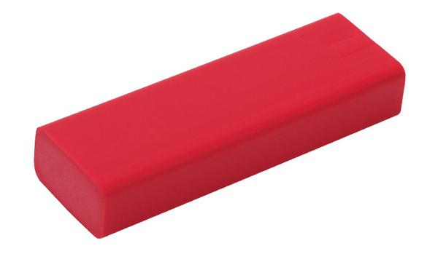 3) 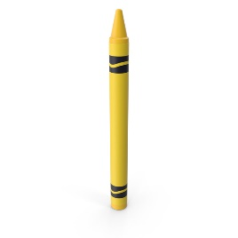

Book Pen Rubber Scissors Pencil Crayon

4) 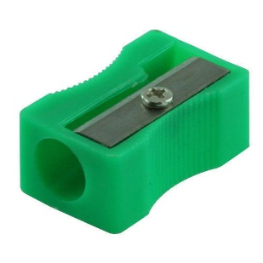 5) 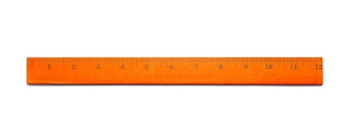6) 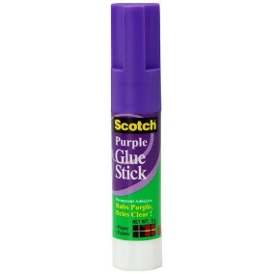

Scissors Sharpener pencil ruler glue Pen

7) 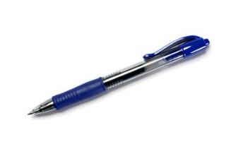 8) 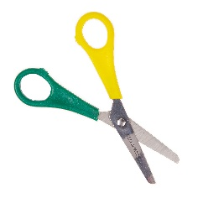 9) 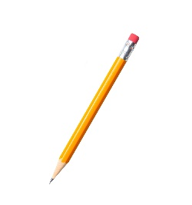

Pen Pencil Crayon Scissors Pencil Pen

- Color the School Bag. (Colorea la mochila del colegio). 1 point each.

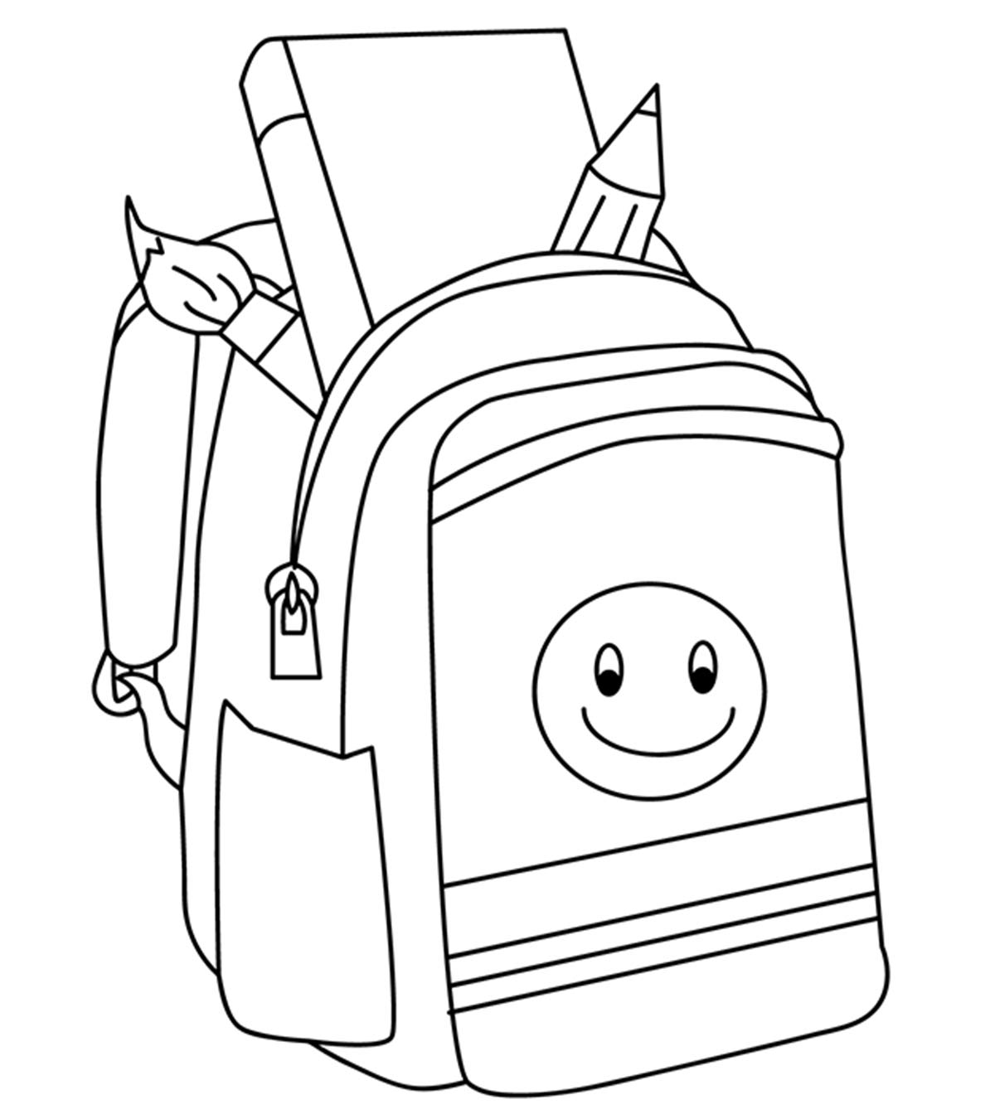
3
6
5
4
2
1
1
1 - RED
2 - BLUE
3 - PURPLE
4 - PINK
5 - ORANGE
6 - GREEN
- Write the name of these school objects. (Escribe el nombre de estos objetos del colegio). 3 points each.

Ruler – Pencil - pen - book - crayon - glue

- 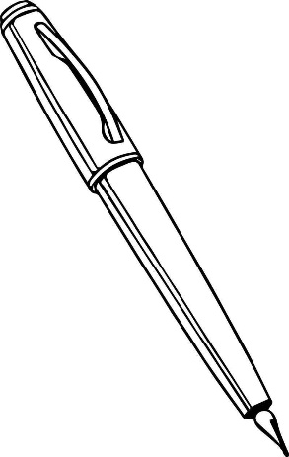

- 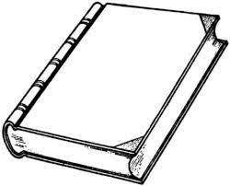

- 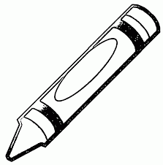

- 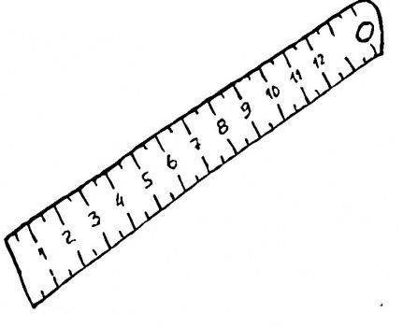

- 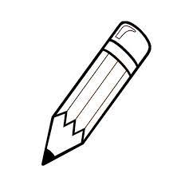

- Match the pictures with the feelings. (Une las imágenes con los sentimientos). 2 points each.

a) I am
Great

Tired

Hungry

b) I am

c) I am

- Draw the face to the feeling. (Dibuja el rostro para el sentimiento). 2 points.

I am good.

